语义模型中如何使用PoweredOrg宏变量

说明：本例以系统中存在的一张表：协同组织(cp_orgs)为例。因为宏变量的作用要在发布
后的节点中才能看到，单独执行语义模型是没有作用的。所以，本例首先建立一个语
义模型，模型中使用PoweredOrg宏变量。然后建立一个分析主题，引用我们建立的
语义模型。最后，基于分析主题，创建一个透视表，并将该透视表发布为NC 功能节
点。通过查看功能节点的透视表结果，来验证宏变量的作用。

- 建立语义模型，起名叫TestPoweredOrg。
选择表cp_orgs, 选择字段主键(pk_org)、编码(code)、启用状态(enablestate),描述器设置为pk_org in macro(‘PoweredOrg’)，详见下面截图。
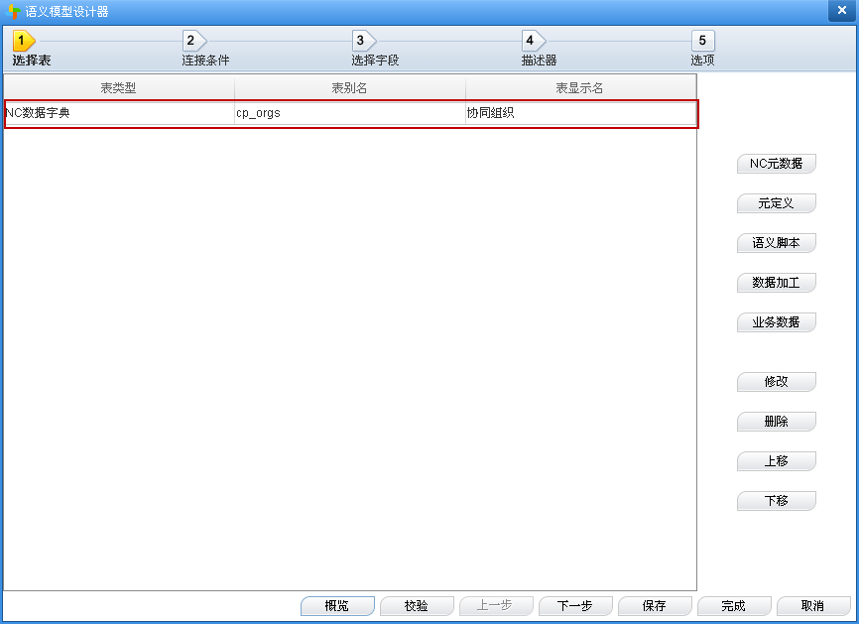
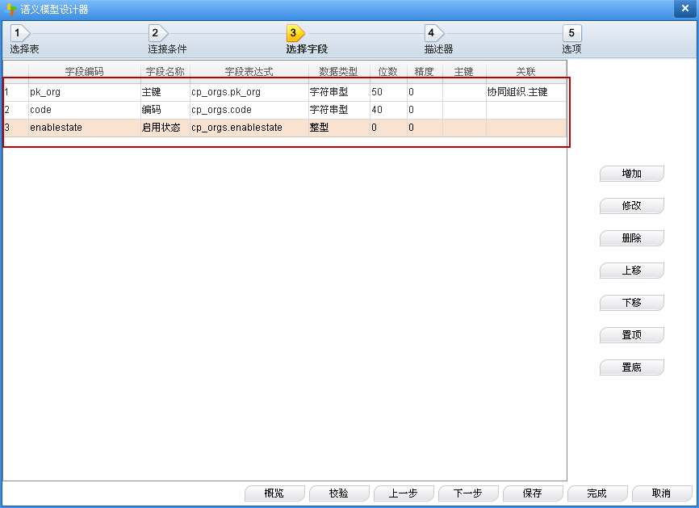
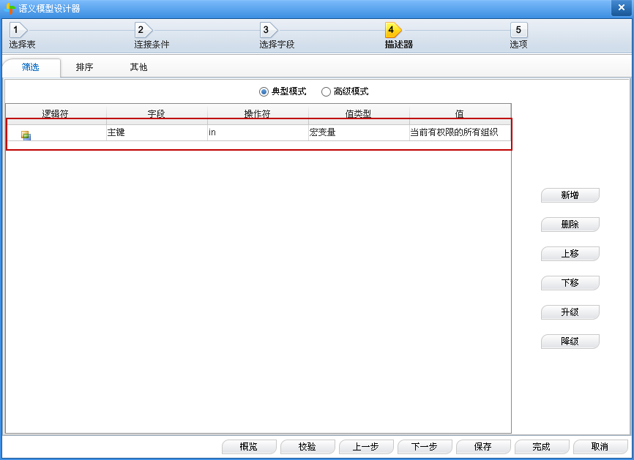
- 建立一个分析主题，引用我们刚才建立的语义模型。
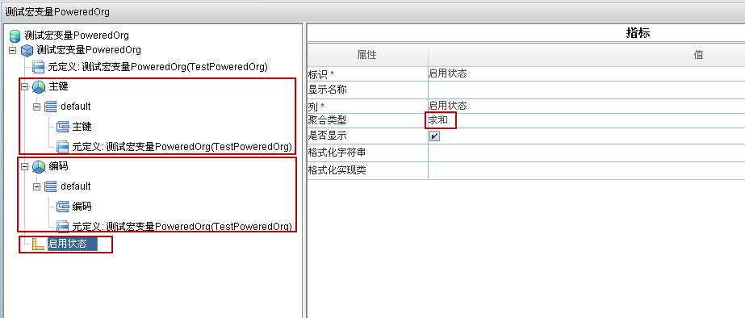
- 基于分析主题，创建透视表，先不发布为NC功能节点。执行结果中的主键及编码有四种，如图红框中所示。而此时语义模型中的宏变量也并没有起作用。
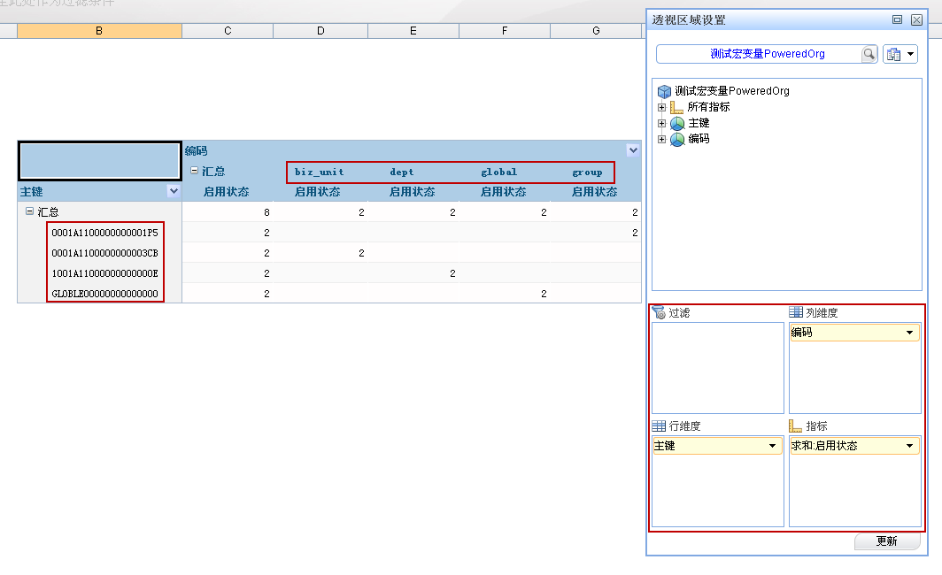
- 将透视表发布为NC功能节点，并为该节点分配组织，在添加页可以看到有两，一个是dept，一个是biz_unit，我们选择添加dept。然后重新启动系统，进入发布后的节点，查看结果，如下图所示：查询到的结果中没有biz_unit,至于global和group，可能是当前节点默认分配的吧，有待后续研究。从性能监控中跟踪到查询语句为：
